INDICAÇÃO nº 1234/2019

Súmula: Solicita providências do Executivo, junto a Secretaria de Infraestrutura e Serviços Urbanos, na pessoa de seu Secretário, Sr. Ramon Medrano de Almada, para que seja realizada a colocação de tampa de ferro para galeria de águas pluviais, localizada na rua dos Capixabas, no Parque Suburbano, próxima ao número 133.

INDICO à Mesa, na forma regimental vigente, seja oficiado ao Excelentíssimo Senhor Igor Soares Ebert, Prefeito Municipal, para que determine através da Secretaria de Infraestrutura e Serviços Urbanos, na pessoa de seu Secretário, Sr. Ramon Medrano de Almada para que seja realizada a colocação de tampa de ferro para galeria de águas pluviais, localizada na rua dos Capixabas, no Parque Suburbano, próxima ao número 133.

Justificativa

Senhor Presidente,
Nobres Vereadores,
Nobres Vereadoras,

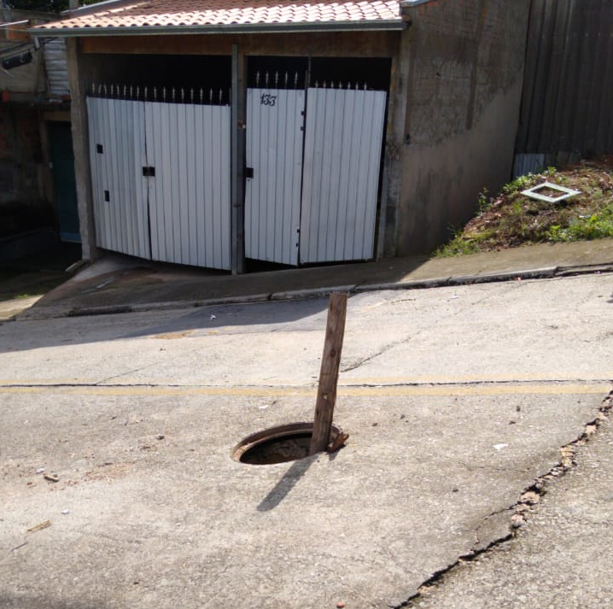
A solicitação é de grande importância ante a necessidade de colocação de uma tampa para que o mesmo não sofra com entupimento e nem como depósito de sujeiras.
O local se encontra sem a tampa adequada estando sujeito a queda de entulhos e, principalmente, trazendo risco de acidentes aos moradores e pedestres que por ali transitam.
Sendo assim, aguardo providências quanto ao atendimento desta demanda, para que não haja qualquer risco de acidentes e para que o funcionamento do bueiro seja normalizado.

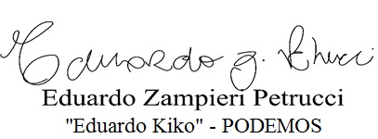
Sala das Sessões Bemvindo Moreira Nery, 27 de abril de 2019.

